

**询比采购投标人操作手册**

**目录**

1.1、 询比采购 1

1.1.1、 公告信息 1

1.1.1.1、 填写投标信息 1

## 询比采购

### 公告信息

#### 填写投标信息

**操作步骤：**

1、点击“公告信息”菜单，进入公告信息列表。如下图：

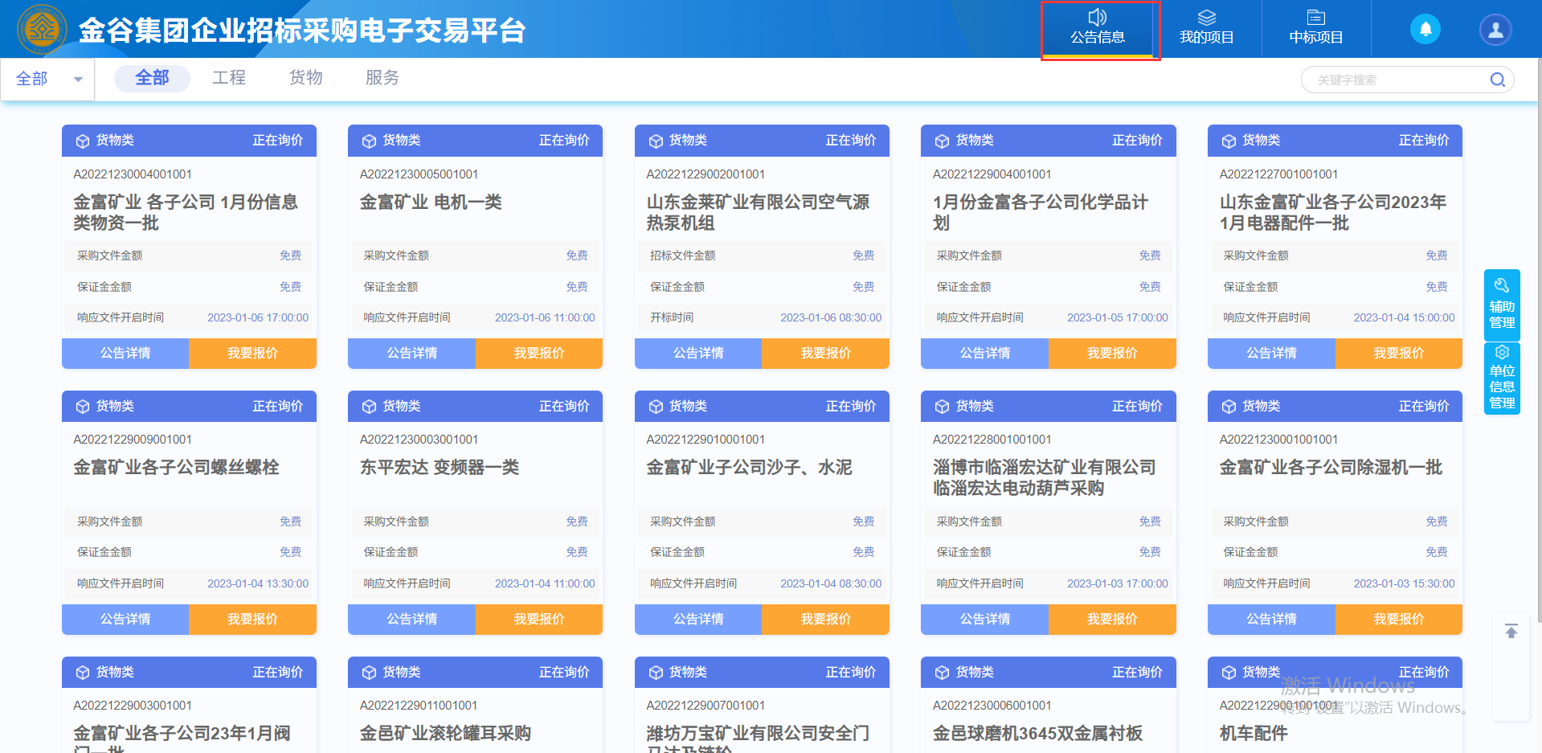

2、将鼠标移动到要报名的标段（包）上，点击“我要报价”按钮，进入“完善报名信息”页面。如下图：

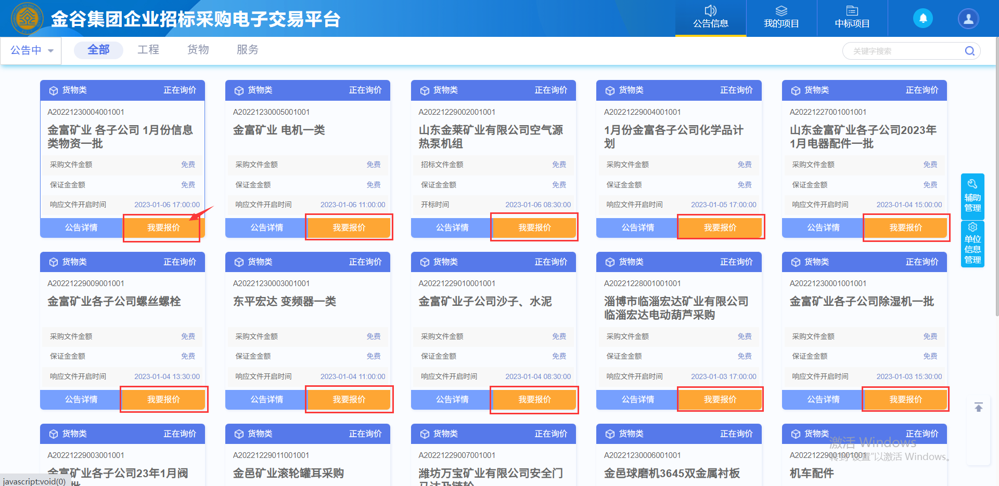

3、在完善报名信息页面中，填写项目负责人和联系电话

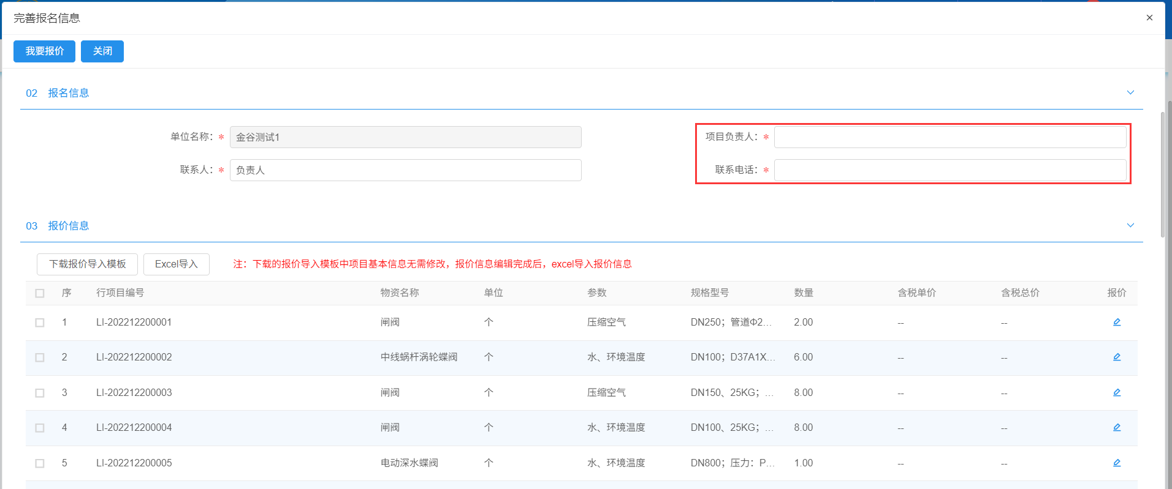

4、在完善报名信息页面中，点击“下载报价导入模板”并填写品牌、单价、总价、质保期、使用周期等相关信息，填写完毕之后，点击“excel导入”将填好的报价单导入系统中。

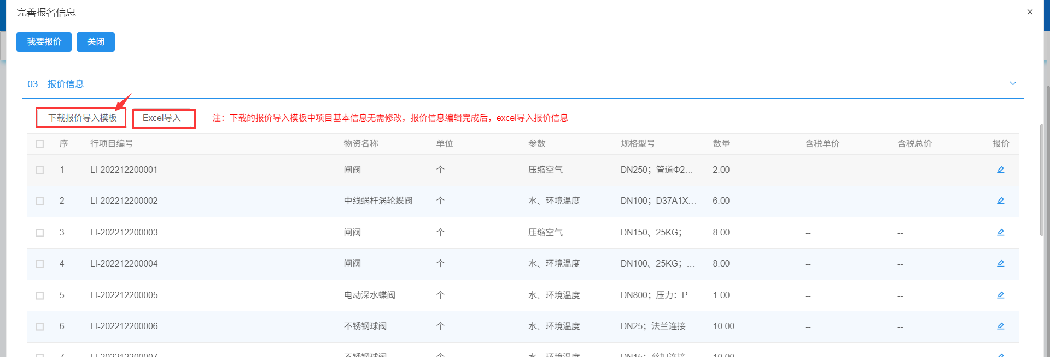

5、在完善报名信息页面中，04响应文件信息中填写报价相关的信息。

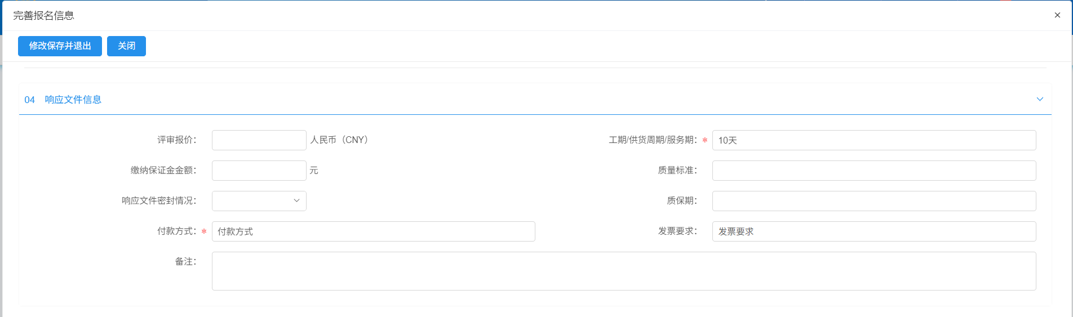

6、在完善报名信息页面中，点击“下载”按钮下载报价单模板，根据下载的报价单模板填写相关信息并盖章后，点击“文件上传”按钮，上传盖章后的报价单文件。

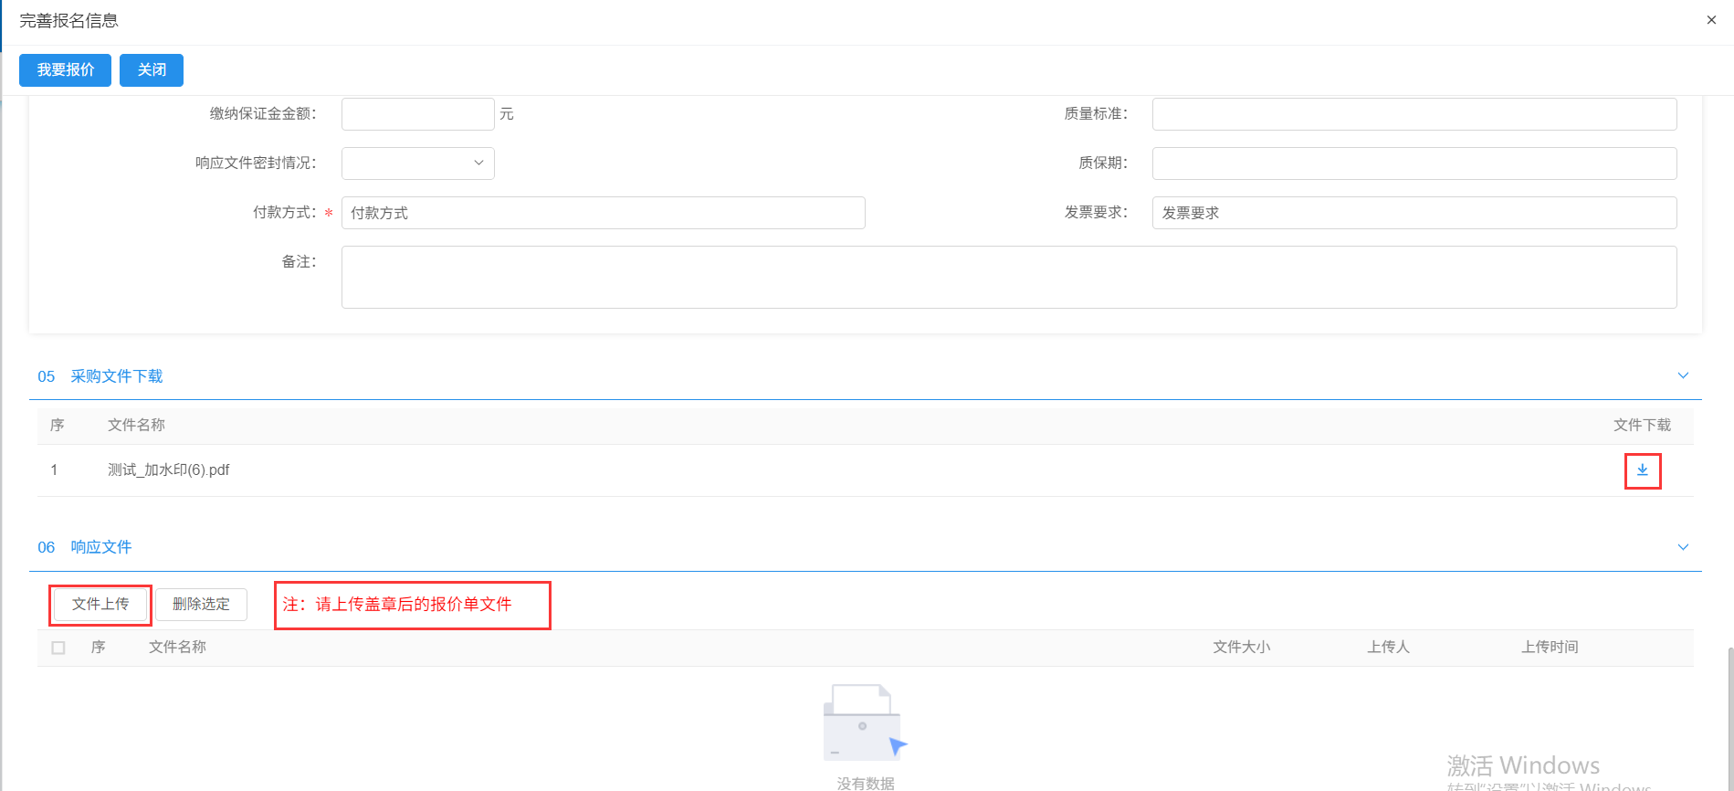

7、填写页面上的信息，点击“我要报价”按钮，弹出确认提示信息，确认无误后，点击“确定”按钮，报名成功。如下图：

